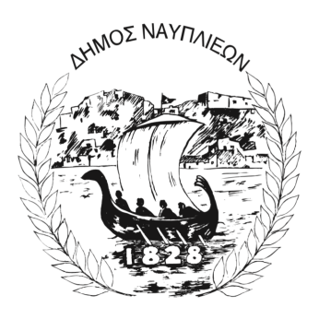
ΔΗΜΟΣ ΝΑΥΠΛΙΕΩΝ
ΑΥΤΟΤΕΛΕΣ ΓΡΑΦΕΙΟ ΕΠΙΚΟΙΝΩΝΙΑΣ και ΔΗΜΟΣΙΩΝ ΣΧΕΣΕΩΝ
01/09/2025

ΔΕΛΤΙΟ ΤΥΠΟΥ

«Ταξίδι στην Παραμυθοχώρα»

Ο Δήμος Ναυπλιέων, με στόχο την ενίσχυση της πολιτιστικής παιδείας και της δημιουργικής ψυχαγωγίας των παιδιών, προγραμματίζει την παρουσίαση της ξεχωριστής θεατρικής παράστασης «Ταξίδι στην Παραμυθοχώρα».
Η παράσταση συνδυάζει την αφήγηση παραμυθιών με τη μαγεία της ζωντανής μουσικής, την εντυπωσιακή παρουσία γιγαντόκουκλων και τη συμμετοχή ηθοποιών, προσφέροντας μια ολοκληρωμένη θεατρική εμπειρία υψηλού επιπέδου. Μέσα από ιστορίες με νεράιδες, ξωτικά, λουλούδια και ξυλοπόδαρους, αναβιώνεται η ατμόσφαιρα των παραδοσιακών αφηγήσεων, δίνοντας όμως παράλληλα στα παιδιά μια διαδραστική και καλλιτεχνική εμπειρία προσαρμοσμένη στη σύγχρονη εποχή.
Οι παραστάσεις έχουν προγραμματιστεί ως εξής:
- Πέμπτη 04.09.2025, ώρα 19:30 – Αραχναίο, Πλατεία Χωριού
- Παρασκευή 05.09.2025, ώρα 19:30 – Παναρίτι, Πλατεία Χωριού
- Σάββατο 06.09.2025
  - ώρα 18:00 – Μιδέα, Πλατεία Χωριού
  - ώρα 19:30 – Νέο Ροεινό, Αύλειος χώρος πρώην Δημοτικού Σχολείου
- Κυριακή 07.09.2025, ώρα 18:00 – Δρέπανο, Αύλειος χώρος Πνευματικού Κέντρου
- Τετάρτη 10.09.2025, ώρα 19:30 – Ίρια, Πλατεία Χωριού
Το «Ταξίδι στην Παραμυθοχώρα» απευθύνεται κυρίως σε παιδιά, καλλιεργώντας τη φαντασία, τη συγκέντρωση και την πολιτισμική ταυτότητα, ενώ παράλληλα προσφέρει διασκέδαση υψηλής αισθητικής αξίας και για τους συνοδούς τους.
Με τον τρόπο αυτόν, ο Δήμος Ναυπλιέων συνεχίζει να στηρίζει δράσεις που εμπλουτίζουν την πολιτιστική ζωή και προσφέρουν δημιουργικές εμπειρίες στις νεότερες γενιές.

